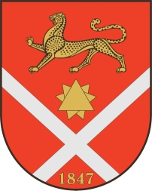

Республика Северная Осетия – Аланияроект
Правобережный район
Бесланское городское поселение

Собрание Представителей Бесланского городского поселения

Решение № 9
от 16 октября 2020 г. г. Беслан

«О присвоении звания «Почетный гражданин
г. Беслана» Ю.А. Костину»

Рассмотрев представление главы Бесланского городского поселения, руководствуясь Положением «О почетном гражданине г. Беслана», утвержденным решением Собрания представителей Бесланского городского поселения от 26.09.2008 г. № 37, Собрание представителей Бесланского городского поселения

РЕШАЕТ:

- За духовное и нравственное развитие общества присвоить звание «Почетный гражданин г. Беслана» Костину Юрию Алексеевичу.
- Администрации местного самоуправления Бесланского городского поселения подготовить наградной материал.
- Опубликовать настоящее решение в газете «Вестник Беслана».

Глава муниципального образования
Бесланского городского поселения В. Б. Татаров

